1.微信端企业在就业服务中选择招聘会
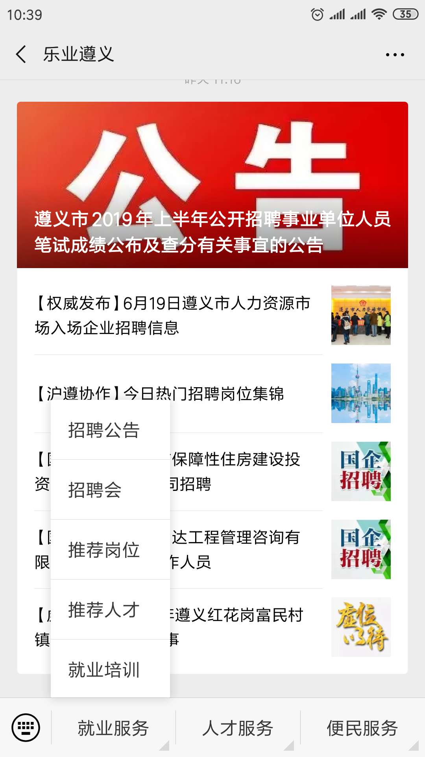

2.选择“我的”，点击立即注册
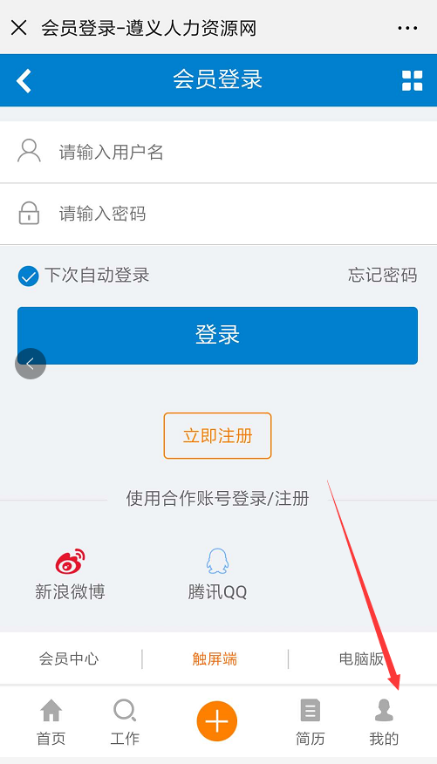
3.选择企业注册
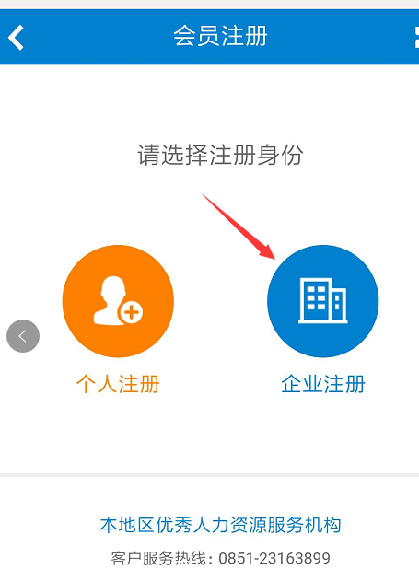

4.填写基本信息
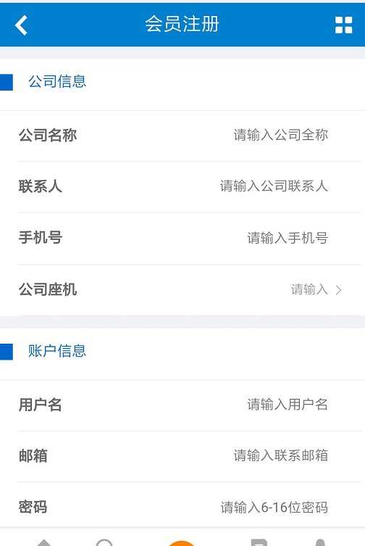

5.选择企业管理
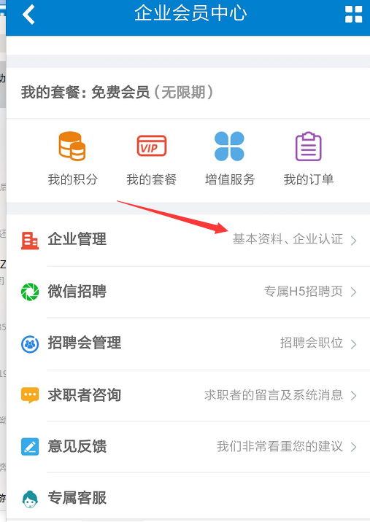

6.选择企业资料
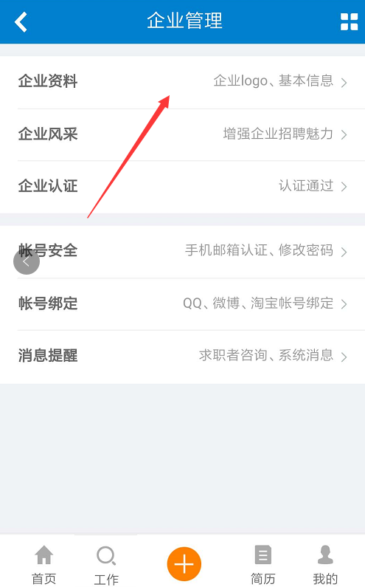

7.完善企业信息
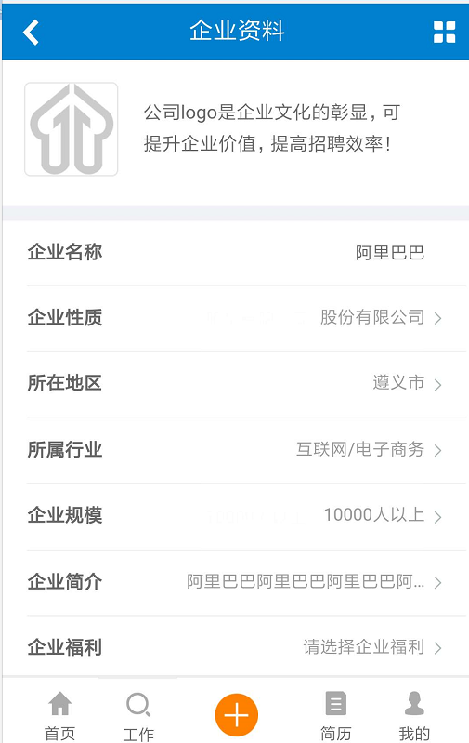

8.选择企业认证
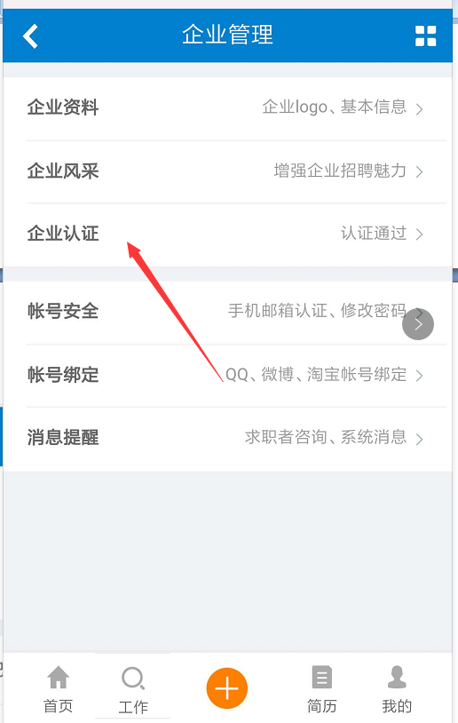
9.填写信息，上传营业执照（图片格式为PNG/JPG，大小在2MB以下）
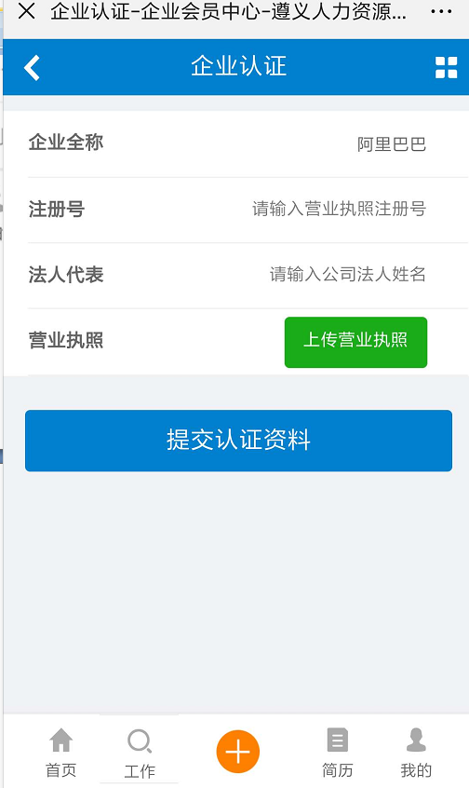

10.返回首页，点击招聘会。
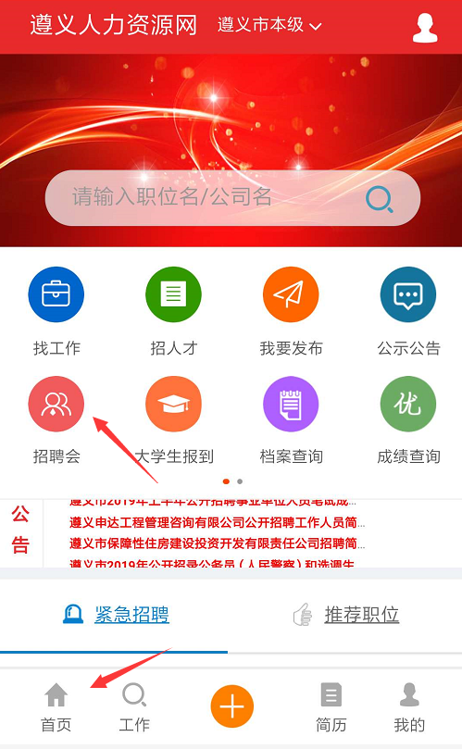

11.选择需要报名的招聘会
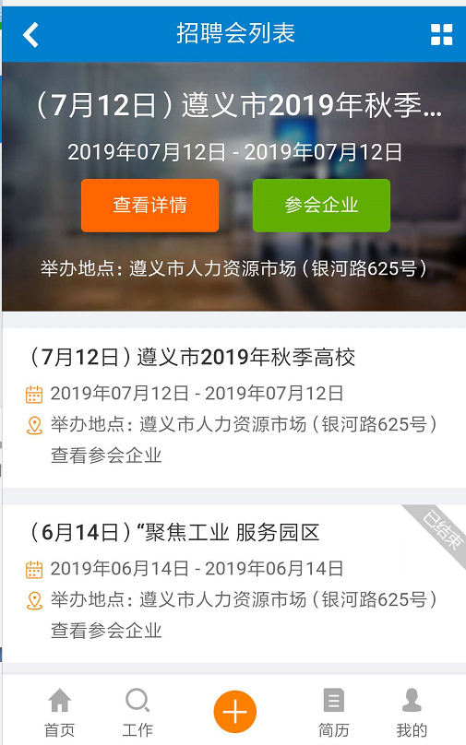

12.选择需要预定的展位（注：需要等企业认证通过后才可选择预定展位）
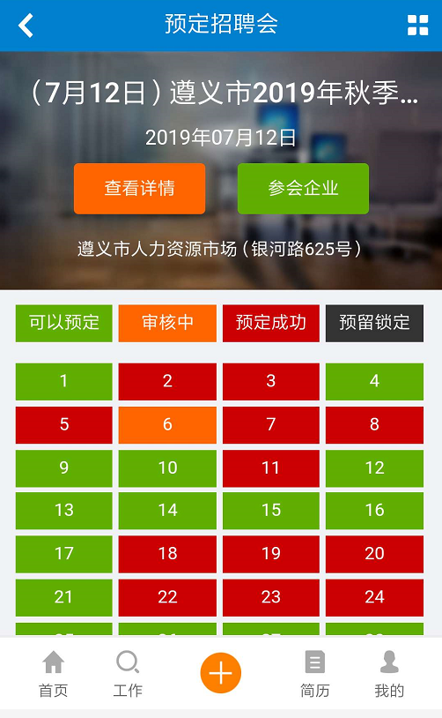

13.之后出现提示需要发布招聘会职位，点击添加职位。

14.完善岗位信息，薪资待遇不能选择面议，要具体数值。
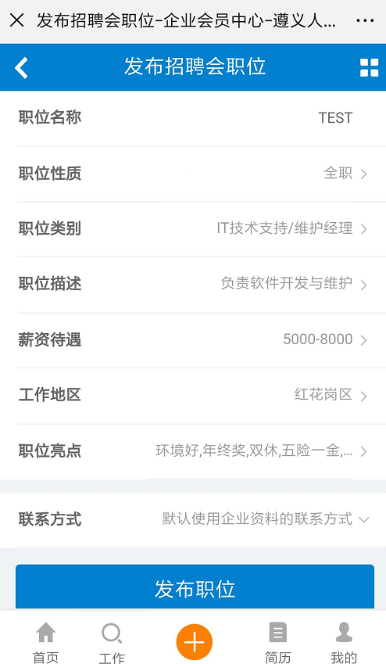

15.把发布的职位加入你所预定的招聘会
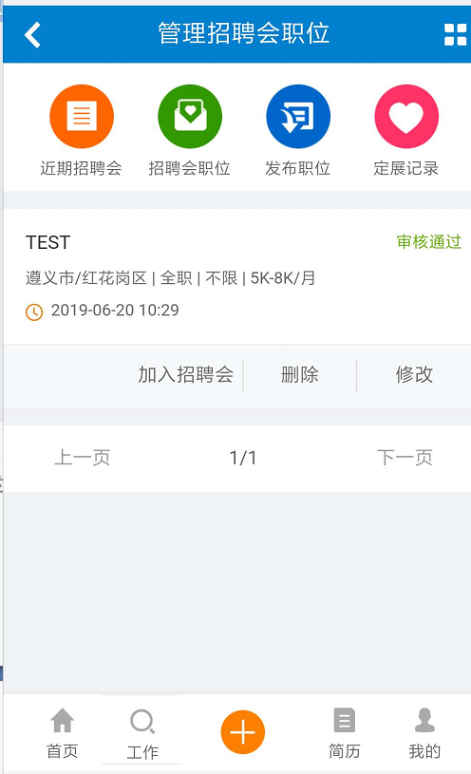

16.等待预定成功及算报名完成。

